MINITESTE 12 Matemática 11.º Ano

NOME: ______________________________________ N.º: ____ TURMA: ____ DATA: _____________

Funções reais de variável real
Duração: 45 minutos

- Considere a função racional f definida por:
$$f\left(x\right)=\frac{2x-3}{x+1}$$
Utilize a definição de limite segundo Heine para provar que:
- $\lim_{x→0}{f\left(x\right)}=-3$
- $\lim_{x→+∞}{f\left(x\right)}=2$

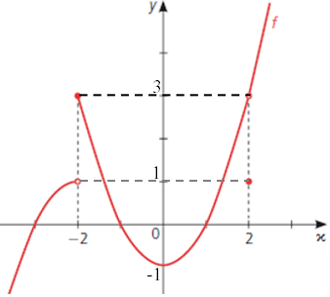
- Na figura ao lado está representado o gráfico da função $f$ de domínio $R$.
- Justifique que não existe$\lim_{x→-2}{f\left(x\right)}$.
- Indique uma sucessão $\left(x_{n}\right)$ tal que $\lim_{}{f\left(x_{n}\right)}=1$.
- Considere a sucessão $\left(y_{n}\right)$ de termo geral $y_{n}=\frac{3n+1}{n}$. Determine $\lim_{}{f\left(y_{n}\right)}$.

- Determine, se existir:

- $\lim_{x→+∞}{\frac{x^{4}-2x+4}{x^{2}+x}}$
- $\lim_{x→+∞}{\frac{2x^{2}-3}{3x^{2}-7}}$
- $\lim_{x→1}{\frac{x-1}{x^{2}-5x+6}}$
- $\lim_{x→-∞}\left(x^{3}-6x+18\right)$
- $\lim_{x→-∞}{\frac{\sqrt{7x^{2}+2}}{2x+1}}$
- $\lim_{x→+∞}{\frac{\frac{3}{x-1}}{\frac{4}{x+1}}}$
- $\lim_{x→0^{+}}{\frac{-4}{x^{2}+5x}}$
- $\lim_{x→+∞}\left(\sqrt{x+1}-\sqrt{x-1}\right)$
- $\lim_{x→0}{\frac{\sqrt{x+2}-\sqrt{2}}{x}}$
- $\lim_{x→+∞}{\frac{\left|x^{2}-9\right|}{3x^{2}-1}}$

Questão | 1.1 | 1.2 | 2.1 | 2.2 | 2.3 | 3.1 | 3.2 | 3.3 | 3.4 | 3.5 | 3.6 | 3.7 | 3.8 | 3.9 | 3.10 | Total
Pontos | 15 | 15 | 10 | 10 | 15 | 10 | 10 | 15 | 10 | 15 | 15 | 15 | 15 | 15 | 15 | 200

